Протокол № 4
от 25.06.2023 г.

Повестка:

1.Анализ работы комиссии с обращениями граждан и юридических лиц, содержащими сведения о коррупционной деятельности работников учреждения.
2.Отчет о работе официального сайта учреждения в целях обеспечения прозрачности работы (размещение на сайте учреждения о самообследовании, результатов независимой оценки качества, организации антикоррупционного воспитания обучающихся).
3.Отчет о работе официального сайта учреждения о размещении информации о проводимых мероприятиях (акции, конкурсы, и др.).
4.Обеспечение ознакомления участников ГИА с полученными результатами.
5.Об итогах работы комиссии за 2022-2023 учебный год. Анализ исполнения Плана мероприятий по противодействию коррупции.

По первому вопросу выступила Чернышеву Р.К., учителя. Обращений от граждан и юридических лиц, содержащих сведения о коррупционной деятельности работников учреждения в 2022-2023 учебном году не поступало.
Решение: Принять информацию к сведению.

По второму вопросу заслушали Рыжкову Н.В., заместителя директора по УВР, с отчетом о работе по противодействию коррупции в учреждении.
Во исполнение ст. 13.3. ФЗ от 25.12 2008 г. № 273-ФЗ «О противодействии коррупции» в учреждении приняты следующие меры по предупреждению коррупции:
В учреждении проведен ряд мероприятий, направленных на снижение количества предпосылок, которые могут повлечь за собой возникновение коррупциогенных факторов.
Назначено приказом должностное лицо, ответственное за профилактику коррупционных и иных нарушений.
Разработаны и утверждены следующие локальные акты:
- Кодекс этики и служебного поведения работников МБОУ СОШ пос. Известковый;
- Антикоррупционная политика МБОУ СОШ пос. Известковый;
-Положение о Комиссии по противодействию коррупции и урегулированию конфликта интересов в МБОУ СОШ пос. Известковый;
- Положение о лице, ответственном за профилактику коррупционных и иных правонарушений МБОУ СОШ пос. Известковый.
- Положение о конфликте интересов работников МБОУ СОШ пос. Известковыйн;
- Положение о сообщении работниками МБОУ СОШ пос. Известковый о получении подарка в связи с протокольными мероприятиями, служебными командировками и другими официальными мероприятиями, участие в которых связано с исполнением ими служебных (должностных) обязанностей, сдаче и оценке подарка, реализации (выкупе) и зачислении средств, вырученных от его реализации в соответствии с приложением.
В целях предупреждения бытовой коррупции данные положения рассмотрены на общем собрании трудового коллектива. Каждый работник учреждения ознакомлен с их содержанием под роспись. Также с данными положениями ознакомлены на родительских собраниях все родители (законные представители) воспитанников.

Все работники учреждения приняли под роспись Обязательство о принятии и соблюдении Кодекс этики и служебного поведения работников МБОУ СОШ пос. Известковый. В целях предупреждения возникновения конфликта интересов работников учреждения разработано Положение о конфликте интересов работников МБОУ СОШ пос. Известковый
Регулярно раз в квартал проводились заседания Комиссии по противодействию коррупции и урегулированию конфликта интересов в МБОУ СОШ пос. Известковый, во время которых подводились промежуточные итоги работы учреждения по исполнению антикоррупционного законодательства.
Постоянно проводилось изучение антикоррупционного законодательства.
Организована система приема и рассмотрения жалоб и обращений граждан, содержащих сведения о коррупции, поступающих через информационные каналы связи и в ходе личного приема администрацией учреждения, с соблюдением законного порядка данных административных действий.
По итогам работы в 2022 – 2023 учебном году жалоб и обращений, содержащих сведения о коррупции, не поступало.
Работниками учреждения сданы декларации о конфликте интересов.
В целях недопущения коррупционных нарушений в части ведения финансово - хозяйственной деятельности в учреждении принимаются следующие меры:
Все финансовые вопросы рассматриваются управляющим советом учреждения и Комиссией по противодействию коррупции и урегулированию конфликта интересов в МБОУ СОШ пос. Известковый. В ходе, которых рассмотрены: проект плана финансово - хозяйственной деятельности учреждения, годовой бухгалтерский отчет об исполнении плана финансово - хозяйственной деятельности за 2022 год, ежеквартальные бухгалтерские отчеты, отчет о выполнении муниципального задания, отчет о результатах деятельности и об использовании закрепленного за учреждением имущества, уточненный план финансово - хозяйственной деятельности в связи с выделением дополнительносубсидий на выполнение муниципального задания, иные цели, тарифы на предоставление платных образовательных услуг, распределение средств, полученных от приносящей доход деятельности, распределение финансовых средств, полученных в рамках благотворительной помощи, а также рассмотрены другие вопросы, входящие в компетенцию управляющего совета.
Закупочная деятельность в учреждении проводится в соответствии с утвержденным положением о закупках.
Положением об оплате труда работников учреждения определены критерии и показатели стимулирующих выплат за качество работы работникам учреждения, а также порядок установления выплат. Каждый работник проводит самооценку своих достижений, определяет процент стимулирующих выплат. Установление размера стимулирующих выплат проводится оценночной комиссией, в состав которой входит председатель профсоюзного комитета и председатель Управляющего совета.
Информационная открытость учреждения соответствует требованиям действующего законодательства. На главной странице официального сайта учреждения имеется раздел «Антикоррупция». В данном разделе размещена нормативно - правовая база, отчеты о проведенных мероприятиях, памятки для граждан по противодействию коррупции. В меню сайта также имеется и подраздел «Сообщить о нарушении», где предусмотрена возможность получения информации от граждан по проблемным вопросам. В учреждении оформлен информационный уголок «Противодействие коррупции», где размещена необходимая информация, памятки, методические рекомендации, телефоны правоохранительных служб г.Амурска и администрации Падалинского сельского поселения по вопросам противодействия коррупции.
Все работники учреждения ознакомлены под роспись с выдержками из статей Уголовного кодекса РФ - ст. 290, 291 .1. Проведена встреча с работниками ОВД по вопросам антикоррупционной деятельности.
В 2022 – 2023 учебном году информационно-просветительская работа с обучающимися велась по утвержденному плану.
Для педагогов и классных руководителей на школьном сайте и в локальной сети школы размещены методические материалы по формированию антикоррупционного мировоззрения обучающихся.
В сентябре месяце обучающиеся и их родители (законные представители) были ознакомлены с Уставом учреждения, Правилами внутреннего трудового распорядка для обучающихся. Отметка о проведении мероприятия имеется в журнале инструктажей классов.
В течение учебного года проведены следующие мероприятия:
Для обучающихся 6 - 11 классов ЕКЧ «Антикоррупция», в 6 классе – игра «Коррупции-НТ».
Обучающиеся 7 класса участвовали в акции «Поделись своими знаниями», была организована встреча с председателем совета депутатов Падалинского сельского поселения Земцовой Н.С.
Проведена Неделя финансовой грамотности. В рамках недели обучающихся приняли участие в федеральных мероприятиях:
- Участие в онлайн - фестивале «ФинЗОЖ Фест», 76 обучающихся 5-11 классов.
- Серия тематических подкастов о финансах с любимыми героями мультсериала. – 57 обучающихся 1-4 классов.
- Открытые уроки и классные часы по финансовой грамотности, проведены во всех классах.
- Руководителями ВнД Зерцовой А.С.и Марковой А.М проведена Дол-игра по финансовой грамотности для обучающихся 5-9 классов.
- В онлайн уроках финансовой грамотности «Как защититься от кибермошенничества. Правила безопасности в киберпространстве " и «Моя профессия педагог», приняли участие 61 обучающийся.
- Приняли участие в краевой олимпиаде по основам предпринимательской деятельности и потребительского законодательства, приняли участие 7 обучающихся 8-11 классов, их них 3 стали призерами..
- Обучающихся 1-9 классов на портале Учи.ру приняли участие в олимпиаде по финансовой грамотности и предпринимательству- 56 участников, из них – 23 – победители, 23 – призеры.
Родители обучающихся 4-8 классов приняли участие в акции «ВПР для родителей». Что такое ВПР? Чем отличаются от экзаменов. Решили ВПР по математике 7 кл. Познакомились с процедурой ВПР.
Начальником отдела ЗАГС Амурского района проведена беседа по семейному
законодательству для обучающихся 9-11 классов
Участвовали в районном мероприятии, посвященном Дню Конституции, 1 место- 8 класс, 2 место – 7 класс, 3 место – 9 класс.
Участвовала в районном конкурсе художественных творчеств «Мои родители работают в полиции».
Приняли участие в муниципальном конкурсе по вопросам организации местного самоуправления и избирательного права.
Приняли участие во всероссийской Неделе Сбережений,
Во всероссийском антикоррупционном диктанте приняли участие 6 обучающихся, 2 педагога.
Приняли участие в марафоне по финансовой грамотности 54 обучающихся 5 – 11 классов.
В уроке цифры, «Анализ в бизнесе и программной разработке» приняли участие 84 обучающихся 5-11 классов.
Участвовали во всероссийском конкурсе ЭССЕ «День рубля -2022», сертификаты участника получили: Приняли участие в олимпиаде «Финансовая грамотность и предпринимательство» (на Учи.ру), приняли участие обучающиеся 1-9 классов. Всего – 97 человек, из них победители – 40 человека, призеры – 57 человек.
В течение года учителями-предметниками в соответствии с календарно-тематическим планированием проводились уроки истории, обществознанию, литературы и др. антикоррупционной направленности:
Темы уроков с элементами формирования
антикоррупционного мировоззрения обучающихся
ФИО  учителя | Класс | Темы | Кол-во часов
Элективный курс по математике
Чернышева Р.К | 11 | Элективный курс "Выставка шаржей и рисунков на тему "Математика вокруг нас" | 1
Литература
Тарасенко С.И.  Лоскутникова Л.И | 10 | Господская и мужицкая Русь в поэме Некрасова «Кому на Руси жить хорошо» (элемент беседы при анализе эпизода с покупкой мельницы). | 1
 | 9 | Н.В. Гоголь «Мертвые души». Губернский город NN и его обитатели | 1
 |  | «Любезнейший Павел Иванович». Образ Чичикова и тема «живой» и «мертвой» души в поэме | 1
Лоскутникова Л.И | 8 | Н.В. Гоголь «Ревизор». Хлестаков – «вельможа» и «значительное лицо» (анализ 3 действия) | 1
 |  | Хлестаков – ревизор (анализ 4 действия) | 1
 | 7 | Н.А.Некрасов. «Размышления у парадного подъезда». | 1
 |  | «Повесть о том, как один мужик двух генералов прокормил». | 1
Лоскутникова Л.И | 9 | Процветание беззаконие, взяточничество и коррупция среди чиновников. (По поэме Гоголя «Мертвые души») | 1
Тарасенко С.И | 8 | Н.В. Гоголь «Ревизор» как социальная комедия. Чиновничество, взяточничество, мздоимство, чинопоклонение в комедии Гоголя «Ревизор». | 1
 |  | Образ города и тема чиновничества в комедии. Сатирическая направленность произведения. Анализ сцены дачи взятки | 1
 | 9 | Г.Р.Державин: поэт и гражданин. Особенности классицизма в поэзии Державина. Беседа о жизненном пути и жизненных принципах писателя. Анализ стихотворения «Властителям и судьям». | 1
 |  | «Не раб, но человек». Жизненный подвиг А.Н.Радищева.  Ответить на вопрос: «Почему А.С.Пушкин называл Радищева «врагом рабства» | 1
 |  | «Век нынешний и век минувший». Анализ 2 действия.  Порочность общества эпохи правления Николая Ι. Анализ эпизодов комедии. | 1
 |  | Н.В. Гоголь «Мертвые души».  «Город никак не уступал другим губернским городам» Нравы уездного города Ν в поэме «Мёртвые души». Осуждение взяточничества и чинопочитания. Семинар | 1
Обществознание, история
Сазонова Д.С | 5 | Как жили земледельцы и ремесленники в Египте. | 1
 |  | Вавилонский царь Хаммурапи и его законы. | 1
 |  | Индийские касты. | 1
 |  | Устройство Римской республики. | 1
 |  | Первые христиане и их учение | 1
 | 6 | Культура стран халифата | 1
 |  | Могущество папской власти. Католическая церковь и еретики. | 1
 |  | Усиление королевской власти в конце XV века во Франции и Англии. | 1
 |  | Расцвет Древнерусского государства при Ярославе Мудром | 1
 |  | Московское государство в конце XV – начале XVI века | 1
 |  | Реформы Избранной Рады | 1
 | 7 | Политическое развитие страны. | 1
 |  | Реформы Петра I. | 1
 |  | Дворцовые перевороты. | 1
 |  | Внутренняя политика Екатерины II. | 1
 |  | Великие гуманисты Европы | 1
 |  | Великие просветители Европы | 1
 | 8 | Германия: на пути к единству. | 1
 |  | США: империализм и вступление в мировую политику. | 1
 |  | Китай: сопротивление реформам. | 1
 |  | Реформаторская деятельность М.М. Сперанского | 1
 |  | Внутренняя политика Александра I в 1815-1825 годах. | 1
 |  | Внутренняя политика Николая I | 1
 | 9 | Экономическое развитие страны | 1
 |  | Экономическая политика белых и красных | 1
 |  | Переход к нэпу | 1
 |  | Духовная жизнь в 30-е годы | 1
 |  | Экономика «развитого социализма» | 1
 |  | Российская экономика на путик рынку | 1
 |  | Россия в начале XXI века. | 1
Сазонова Д.С | Обществознание (базовый уровень)
 | 10 | Коррупция в международном экономическом сотрудничестве. | 1
 |  | Экономический аспект коррупции. | 1
 | Обществознание (профильный уровень)
 | 10 | Коррупция как разновидность девиантного поведения. | 1
 |  | Социальное познание (Молодежь и коррупция.) | 1
 |  | Политическая деятельность (Коррупция и власть.) | 1
 |  | Содержание и формы духовной деятельности: мировоззрение, убеждения (Антикоррупционное мировоззрение) | 1
 | Право
 | 10 | Законность и правопорядок (Система Антикоррупционных законов в Российской Федерации). | 1
 |  | Преступление и наказание (Понятие коррупционного правонарушения) | 1
 | Обществознание
 | 10 | Общество и общественные отношения (Коррупция как симптом общественной и государственной дисфункции). | 1
 | История, обществознание, право
Сазонова Д.С | 11 | Государство в политической системе (понятие бюрократии, коррупция) | 1
 |  | Отклоняющееся поведение и социальный контроль (коррупция – проявление девиантного поведения) | 1
 |  | Политическое сознание и политическое поведение | 1
 |  | Человек в политической жизни | 1
 |  | Уголовное право. Преступление и наказание. Понятие коррупционного правонарушения. | 1
 | 9 | Углубление кризиса внешней и внутренней политики советского общества (коррупция в 70-80 гг. ХХв.) | 1
 |  | Россия на рубеже XX – XXI вв.: новый этап развития (борьба с коррупцией в современной России) | 1
 |  | Власть | 1
 |  | Государство | 1
 |  | Закон и власть | 1
 | 7 | Народные волнения в 1660-1670-е годы (взяточничество, мздоимство как причины восстаний) | 1
 |  | Государственные преобразования Петра I (борьба с мздоимцами) | 1
 |  | Подросток как гражданин (антикоррупционное поведение) | 1
Сазонова Д.С | 8 | Товар и деньги (бюрократические барьеры, коррупция) | 1
 | 7 | Народные волнения в 1660-1670-е годы (взяточничество, мздоимство как причины восстаний) | 1
 |  | Государственные преобразования Петра I (борьба с мздоимцами) | 1
 |  | Подросток как гражданин (антикоррупционное поведение) | 1

В мае было проведено анкетирование обучающихся и их родителей (законных представителей) по предупреждению коррупции в учреждении. Анкетирование показало следующие результаты.

Анкета «Твое мнение о коррупции» (для обучающихся)
Опрошено 90 обучающихся 8-11 классов.
- От чего зависит твое поступление в ВУЗ? (от знаний, от удачи, от денег, от «блата»)
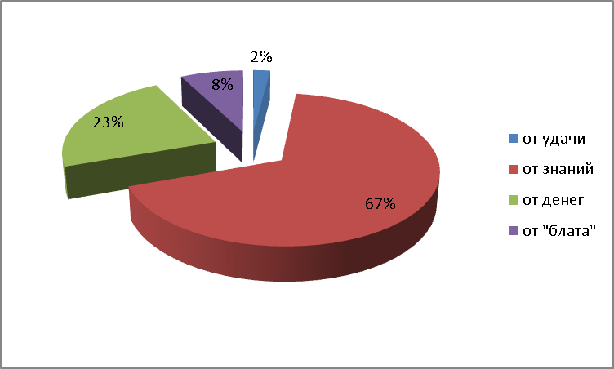
2. Предлагали ли тебе учителя дополнительные занятия за деньги? (да, нет)
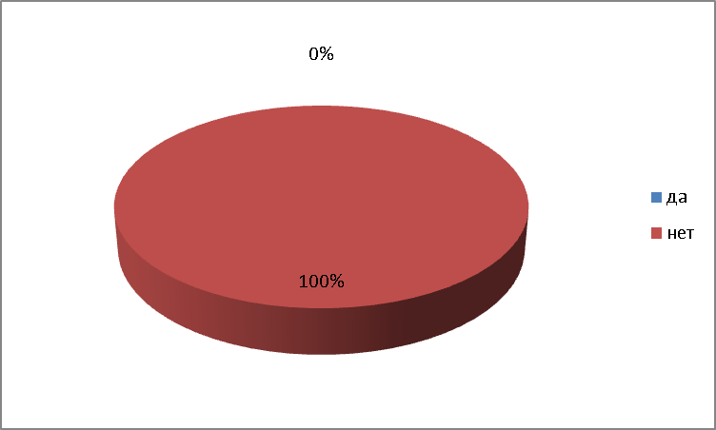
3. Вынуждали ли тебя собирать деньги на подарок учителям, администрации школы? (да, нет)
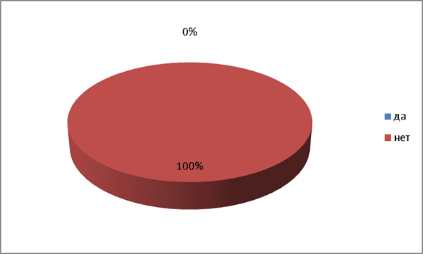

Анкета «Коррупция» (для родителей).
Опрошено 100 родителей обучающихся.
- Вымогали ли у Вас в школе деньги учителя, администрация школы? (да, нет)
- Предлагали Вам учителя дополнительного заниматься с вашим ребенком за отдельную плату? (да, нет)
- Вынуждали ли тебя собирать деньги на подарок учителям, администрации школы? (да, нет)
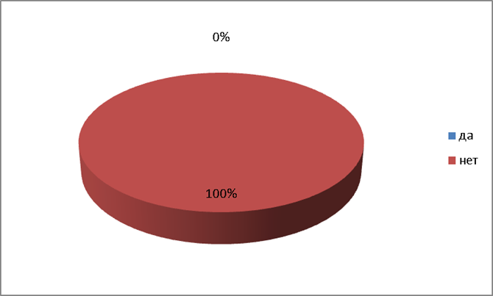
- Известны ли Вам случаи, когда за медаль или сдачу ЕГЭ требуют деньги? (да, нет)
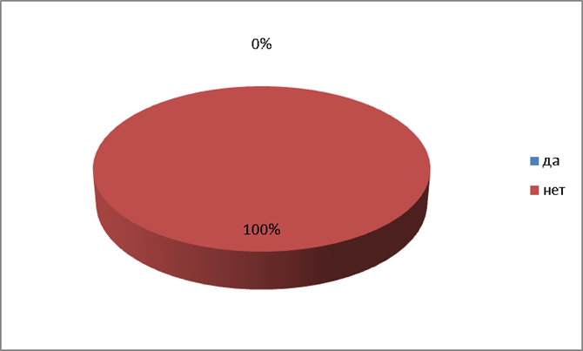
Социологический опрос среди 2-11 классов «Что выберешь ты, если…?»
Опрошено 134человека.
Цель опроса: определить морально-ценностное отношение опрашиваемых учащихся к проблеме коррупции.
Предварительно учащиеся были предупреждены, что на вопросы следует отвечать, представив, что они не испытывают недостатка денег.
Вопросы:
Что выберешь ты, если...:
1. За возможность без проблем поступить и учиться в престижном ВУЗе (школе, лицее) тебе предложат заплатить?
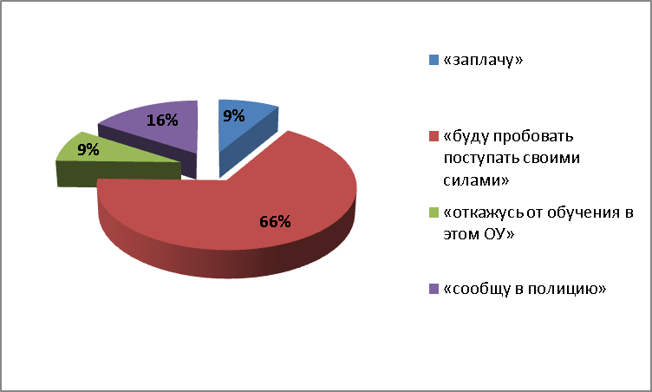
2. За внимательное отношение и особое лечение твоего близкого человека в больнице тебе предложат заплатить?
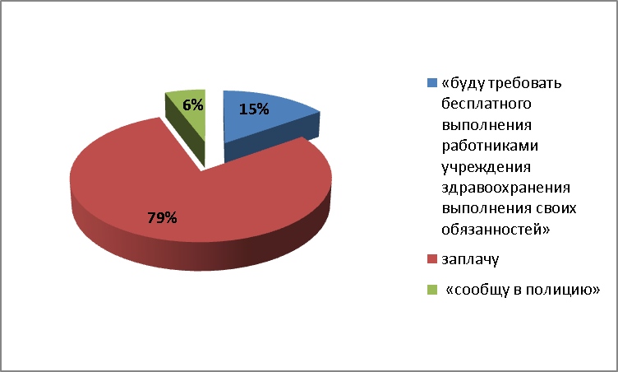
3. За решение спорного вопроса в суде в твою пользу тебе предложат заплатить?
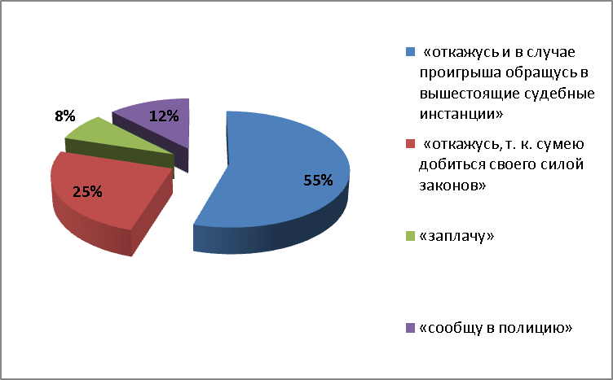
Выводы:
- 8,5% опрошенных признают возможность дать взятку за решение того или иного вопроса.
- Однако большинство ребят отмечают, что давать взятку они стали только в конкретных случаях, касающихся близких им людей.
- Около 9% опрошенных откровенно признают удобство и выгодность возможности решить свои проблемы, просто заплатив. В качестве оправдательного аргумента они ссылаются на закоренелость коррупции в обществе.

Решение: Учитывая вышеизложенное можно сказать, что работа по профилактике коррупции в учреждении проводится целенаправленно и планомерно.

По третьему вопросу слушали Рыжкову НВ., заместителя директора по УВР.
На официальном сайте учреждения регулярно размещается информация о поведении акций, конкурсов и других мероприятиях. Информация подается педагогическими работниками в соответствии с графиком размещения в сети Интернет
Решение: Принять информацию к сведению.

По четвертому вопросу слушали Рыжкову Н.В., заместителя директора по УВР.
На основании распоряжения о проведении ГИА обучающиеся сдавали русский язык и математику, и два предмета по выбору; обучающиеся с ОВЗ – русский язык и математику. Всего допущено к аттестации – 19 человека, из них – 1 человека, выпускник прошлого года.
Решение: Принять информацию к сведению.

По пятому вопросу заслушали Чернышеву Р.К., учителя.
Работа комиссии велась согласно утвержденного плана, протокол № 1 от 06.09.2022 г.

Решение: Работу комиссии по противодействию коррупции МБОУ СОШ пос.Известковый, за 2022 – 2023 учебный год, считать удовлетворительной.

Председатель Чернышева Р.К.

Секретарь Крашениникова И.В..

